Формирование бытовых навыков самообслуживания у детей с РАС
Самообслуживание – это самостоятельное выполнение необходимых обязанностей по отношению к самому себе, относят: одевание, самостоятельный прием пищи, купание, умывание, чистка зубов, уборка постели/комнаты и др.
Подготовить ребенка с расстройством аутистического спектра (РАС) к самостоятельной жизни – важная и очевидная задача, которая стоит в первую очередь перед родителями и педагогами, участвующими в коррекционно развивающей деятельности, основополагающей причиной медленного и трудного обучения, является отсутствие мотивации.
Первостепенным в работе по развитию бытовых навыков самообслуживания ребенка с РАС, является приобретение жизненных компетенций, так называемые навыки, а так же способы их применения, которые необходимы человеку для максимально возможного независимого самостоятельного функционирования. Важно научить ребенка чистить зубы и идентифицировать свои личные вещи, одеваться, а именно доводить этот процесс до конца, заботиться о здоровье, ребенок в силу своих возможностей может оценивать состояние своего здоровья, самочувствия, а так же адекватное реагировать на медицинские процедуры. Основную роль в обучении ребенка навыкам бытового самообслуживания играют родители, можно выделить основные рекомендации организации условий эффективного обучения:
- Установление постоянного распорядка дня.
Важно чтобы он был удобен для всех и соблюдался всеми членами семьи. В распорядок дня могут входить домашние дела, например еда, прогулка, помощь маме, занятия. Например, можно составить распорядок дня, в который будет входить все действия ребенка, начиная с гигиенических процедур, заканчивая сном. Для удобства можно использовать картинки и фотографии, изображающие продукты, вещи, чтение, сон. Рекомендуется создать для ребенка специальный «альбом-расписание», в котором будут храниться фотографии, в нем составляются предложения или фразы, содержащие последовательность действий.
- Организация пространства.
Для уменьшения тревожности и «негативных» реакций, следует систематизировать не только время, но и пространство. Для того чтобы ребенку было понятно где его личные вещи, средства личной гигиены, игрушки, любимая еда, одежда и др. Для этого родителю следует тщательно продумать схему действий и расположения вещей в пространстве, чтобы ребенок повторял действия и шаги при обучении тому или иному навыку. В результате организации пространства должно получиться примерно следующее: четко организованное спальное место, игровая зона, место хранения вещей, зона взаимодействия с взрослым для чтения, лепки, рисования и занятий, пространство для его самостоятельной деятельности, место, где ребенок может побыть один. Рекомендуется подписывать пространство, использовать картинки, фотографии или символы, по которым ребенку будет проще ориентироваться в пространстве своей комнаты и квартиры/дома.
- Не вызывать у ребенка негативную реакцию словами «нет», «нельзя», «подожди», «я занята» и т.д.
Аутичному ребенку сложно ждать желаемое событие, так как у детей с РАС не сформировано восприятие времени, именно в этом случае может помочь «зрительная организация». Не следует указывать ребенку на его ошибки, у взрослых часто непроизвольно «вырываются» слова «нет» «не так» «не верно», которые резко негативно воспринимается детьми с РАС. Более продуктивным выходом из этой ситуации будет другая формулировка указания или замечания, которая не фиксирует ошибки ребенка. Чтобы не допустить негативную реакцию, в психологии рекомендуется родителю соблюдать спокойствие, не кричать и не показывать ребенку свои эмоции, это касается ситуаций, в которых слово «нет», «нельзя» и др. необходимы, запрет должен звучать спокойно, твердо и решительно, без угроз, надрыва в голосе или умоляющих ноток.
Можно постараться объяснить ребенку, почему именно «нет», почему ему не стоит делать то, что запрещено, например: «Нельзя царапать стол!» заменить на «Не царапай стол, остаются следы, они портят нашу мебель». Кроме этого, можно ребенку на запрет предложить альтернативу, например: «Немедленно перестань лить воду!», можно заменить: «Давай лучше польем цветы». В ситуации если ребенок требует что-то в магазине, кричит и не хочет уходить, услышав слова запрета, ребенок воспринимает фразу родителя как «этого у меня никогда не будет», поэтому вместо «Нет, не куплю» «Не сейчас», можно предложить ребенку альтернативу, например: вместе посмотреть игрушку и договорится о том, что позже они придут, купят ее к празднику или чуть позже.
- Подключать ребенка к совместной деятельности с взрослым с помощью мелких поручений и указаний.
Пока ребенок «крутится» вокруг взрослого и «мешается под ногами», он неосознанно включается в бытовую ситуацию. Позже такие включения приобретают для ребенка с РАС эмоциональный отклик – совместной деятельности с взрослым. Например, просить о помощи. В процессе такой «помощи» у ребенка будут развиваться, и формироваться не только основы бытовых навыков, но и высшие психические функции, такие как речь, мышление, память, воображение и др. Рекомендуем поручать ребенку собрать макароны или разобрать крупу, принести полотенце, накрыть на стол, разобрать носки, полить цветы и др.
- Положительные результаты совместной деятельности.
Учитывая особенности аутичных детей, совместная деятельность взрослого и ребенка может занимать короткое время, предположительно 3-5 минут. Чаще всего это связано с тем, что ребенку с РАС сложно выдерживать ситуацию активного взаимодействия. Можно выделить основное условие взаимодействия: действие должно быть завершено и иметь только положительный результат, даже если родитель выполняет действия руками ребенка, следует делать быстро, уверенно, завершить действие и похвалит ребенка, словами или поощрить сладостью или наклейкой.
- Обучение при помощи игры.
Так как основной вид деятельности ребенка – это игра, то и обучение нужно организовывать в игровой форме. Сложные операции, такие как завязывание шнурков, или застегивание пуговиц можно перевести в игровой сюжет, так например игра по поиску клада, клад может быть спрятан в мешочке с замочком из пуговиц или шнурков.
Родители аутичных детей должны быть готовы к тому, что для усвоения навыка потребуется не один десяток повторений, постоянная организация пространства и времени. Важно при обучении начинать с закрепления более простого, доступного для ребенка навыка, далее постепенно переходить на более сложные бытовые ситуации. Процесс овладения навыками бытового самообслуживания является длительным и постепенным, требует от родителя большого терпения, сосредоточенности и уверенности в своих действиях.
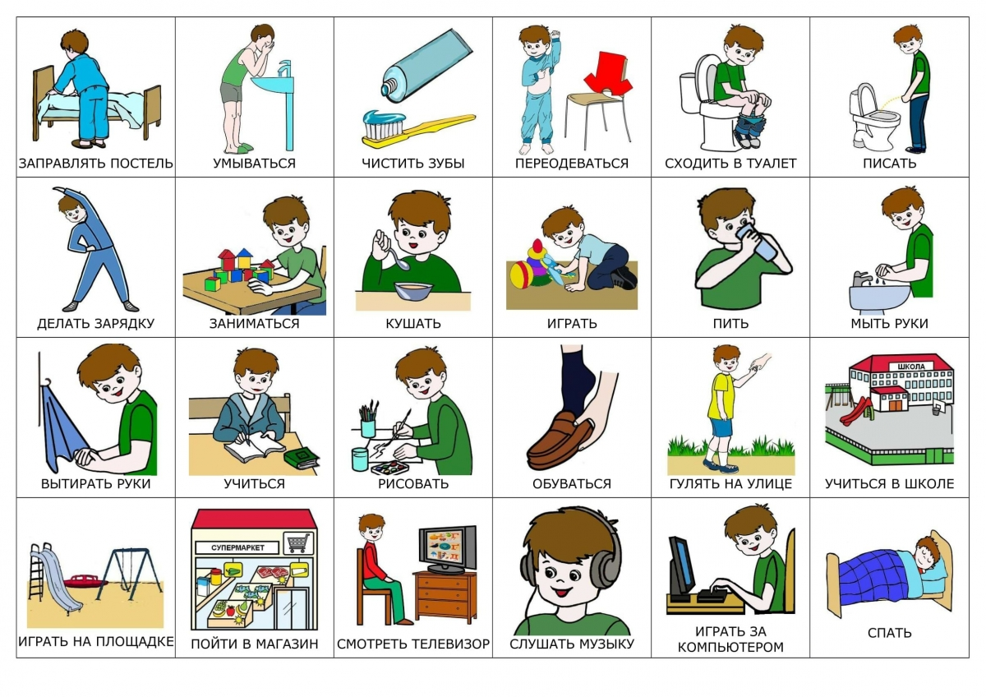
Уважаемые родители! Ваш вклад и активное участие в формировании базовых бытовых навыков, является основополагающим фактором для дальнейшего развития ребенка и его самостоятельности!

